Práctica 7 -UO305955
A diferencia de la p6, ahora no hay tanta diferencia de tiempos entre los distintos ficheros por la nueva PODA. Así, para n = 1000000:
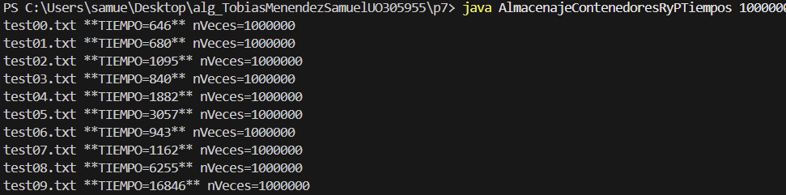
Fichero | Tiempo(ms)
test00 | 646
test01 | 680
test02 | 1095
test03 | 840
test04 | 1882
test05 | 3057
test06 | 943
test07 | 1162
test08 | 6255
Test09 | 16846

Comparándolo con los tiempos de p6:
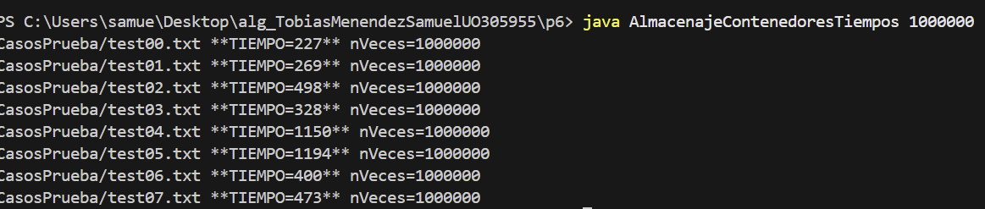
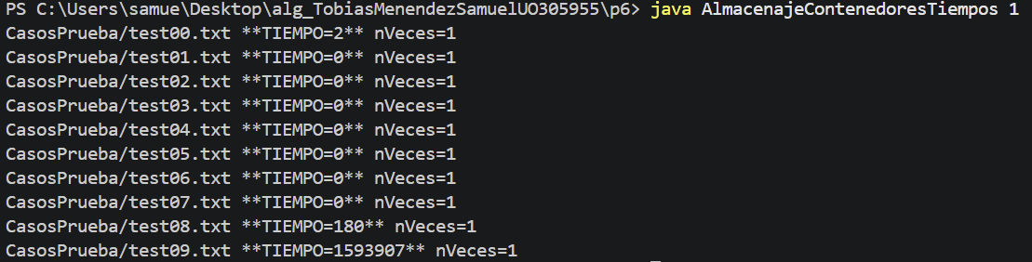
Se aprecia que se produce una mejora drástica en los últimos dos ficheros que son los más complejos. También se nota que los ficheros más sencillos tardan un poco más porque hay una PODA más compleja y con la otra más sencilla ya era más que de sobra.

